РЕЛЬЕФНО-ТОЧЕЧНЫЙ ШРИФТ БРАЙЛЯ

Для слепых и слабовидящих людей умение читать и писать по Брайлю является ключом к грамотности, успешному трудоустройству и независимости. Брайль – это система тактильного чтения для слепых, состоящая из шеститочечных знаков, называемых ячейками. Ячейка состоит из трех точек в высоту и из двух точек в ширину.
Лёгкость чтения знаков и их компактность позволяют незрячему читателю достаточно быстро читать текст. Такую систему записи и чтения создал французский тифлопедагог Луи Брайль (1809-1852гг.). Алфавит, цифры, музыкальные ноты и любые другие печатные символы могут быть воспроизведены в системе Брайля различными комбинациями точек в ячейке (клетке). Брайлевские обозначения также используются для написания математических знаков, уравнений, компьютерных символов и для письма на иностранном языке.
Когда слепые или слабовидящие дети учатся читать, шрифт Брайля является лучшим способом развития навыков правописания, грамматики, пунктуации. Кроме того, сложные схемы и графики, которые трудно описать устно, легко описываются посредством системы Брайля.
Изучение системы Брайля даст возможность незрячему ребенку перейти к работе на компьютере с брайлевским дисплеем и на брайлевском принтере.
Шрифт Брайля читается на ощупь, с помощью указательного пальца одной или обеих рук.
Чтобы выучить систему Брайля и писать точно и аккуратно, потребуется приложить некоторые усилия. Например, неправильно поставленная точка может изменить номер телефона. Но знание системы Брайля стоит затраченных сил.
Различные брайлевские знаки формируются путем помещения точек в различные положения внутри ячейки.

Для удобства точки описываются при чтении следующим образом:

Шрифт Брайля

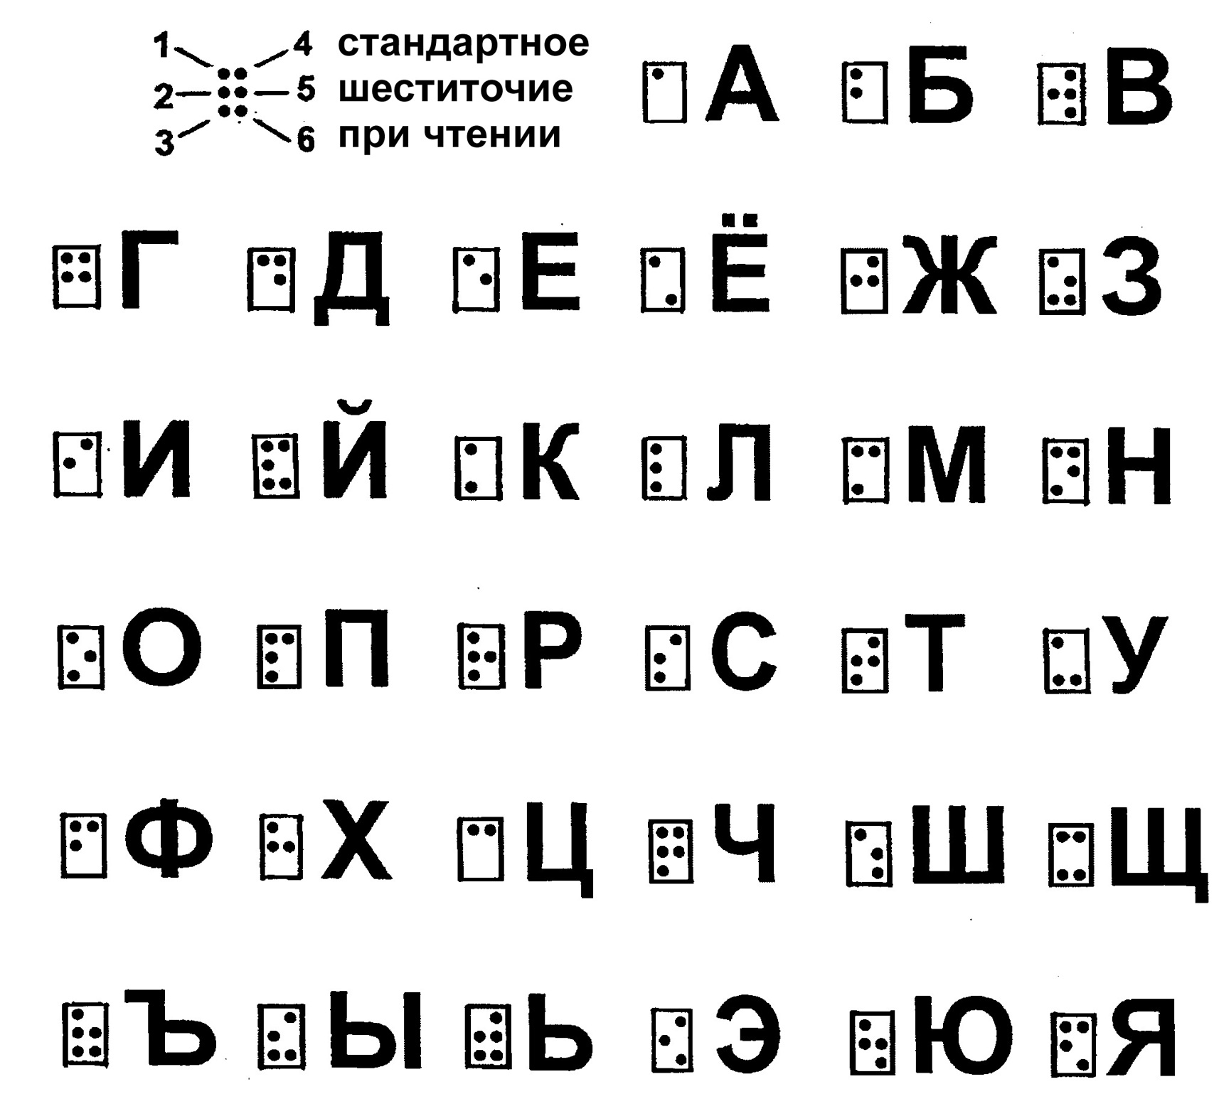
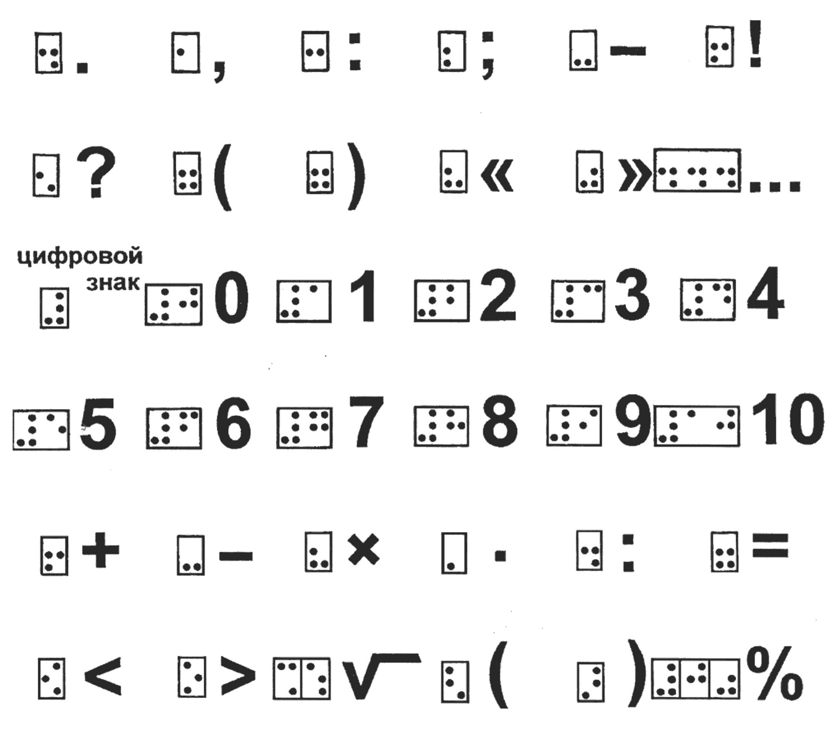
Cлова